

Praha, 3. 6. 2013
Startujeme! Nová éra, Evellyne odhazují své masky!

V roce 2012 vydala kapela EVELYNNE úspěšné debutové album ANONYMITY. A tak jako název desky i samotní hudebníci doposud žili v anonymitě. Oslovili skalní fanoušky a k dalšímu výraznému kroku sbírali zkušenosti. Nyní se agentura Ameba Production ve spolupráci s Championship music postarají o jejich progress na hudební scéně.
Parta Evelynne se chce stát součástí vás. Přidejte se k jejímu odhalení! Nové promo fotky, nové tváře, nové webovky a čím dál větší nadšení i jiskra.
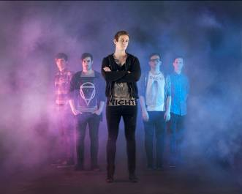
Eddie, Mejla, Molliy, Lukas a Zdeněk, seznamte se s Evelynne! Pětičlenná talentovaná formace s velkým potenciálem a osobitým stylem. Hrají pouze vlastní tvorbu, která spolu se synthem získává popový, elektronický a taneční výraz. Jejich progresivní vystoupení doslova nabíjí energií a publikum dostává do euforie.
„Na našem tzv. odhalení se s námi podílí agentura Championship music, která se nám stará o PR a komplet vydavatelský servis. A samozřejmě nás obrovsky motivuje agentura Ameba Production, která nám pomáhá prosadit se, zahltit pódia a oslovit fanoušky,“ říká zpěvák Eddie.
„Baví mne, že pod svými křídly máme tuhle nadějnou mladou kapelu. Myslím, že mají opravdu našlápnuto a jejich plán, jak o sobě dát vedět má hlavu a patu, zmiňuje se Lukáš Rychtařík, ředitel agentury Championship music.
„Už jsem si říkal, že po těch letech strávených v hudební branži nenajdu uvnitř sebe energii a sílu pokusit se posunout vpřed další kapelu, ale opak se stal pravdou. Tihle mlaďoši ve mně vzbudili přesvědčení. Nejen hudební, ale i lidský charakter a především jejich chuť a pracovní nasazení mě zlomilo. Nabíjí mě a mám velkou chuť s nimi přeskočit pár pomyslných poschodí v hudebním světě,“ doplňuje Petr Fořt, ředitel agentury Ameba Production a dramaturg festivalu Rock for People.
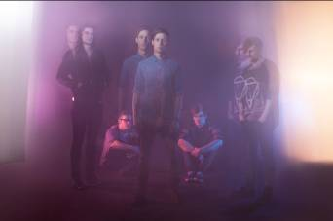
Evelynne loni na trh uvedli CD s názvem Anonymity, ke kterému představili také 2 videoklipy. Jeden na singl DNA (k poslechnutí zde), s kterým bojuje v soutěži Český YouTube Fest a postoupila do první patnáctky. Druhý klip na skladbu Drifter (zde) představuje spojení kapely s početnou Yoyo komunitou.
Seskupení se za dobu svého působení může pochlubit značnými úspěchy. Účinkovalo na International Live Awards ve Vídni, umístilo se v TOP 10 RGM Live Space, zvítězilo v soutěži Broumovská kytara, dostalo se do programu TV Očka a také do Musicbloku ČT2, opět zahraje na jednom z největších českých festivalů Rock for People a sdílelo pódium s hvězdami typu Mandrage, Charlie Straight, UDG, Toxique apod.
Neobyčejné promo fotky má na svědomí Jakub & Jakub (Jakub Červenka a Jakub Cabalka). Na webových stránkách se intenzivně pracuje, můžete se těšit na jejich brzké spuštění.
Novinky zatím „čekujte“ na facebooku.

